软件实践课程实践项目报告

超市销售管理系统
[项目号031]

系统变更维护报告

第1次迭代

小组成员
06300720228 丁白露
06300720170 邢文辉
06300720218 童梅琳
06300720164 白云峰
文档提交日期：2009年12月7日
文档目录
1． 概述 3
1.1缺货预定 3
1.2增加会员制管理 3
2． 文档引用 3
3． 变更影响分析 3
3.1受影响的已有需求项 3
3.1.1 TR-1.2.1.1（引用系统测试报告1.2和1.3中相应的需求） 3
3.1.2 TR-1.2.1.2 4
3.2受影响的系统单元 4
3.1.1 数据库设计 4
3.1.2 GoodsSearch页面 4
3.1.3 Manager页面 4
3.1.4 GoodsShortageMag页面 4
3.1.5 Checkout页面 4
4． 需求变更实现 4
4.1增加缺货预定功能 5
4.1.1设计增量或变更 5
4.1.2代码增量或修改 6
GoodsShortageMag.aspx 6
GoodsSearch.aspx 8
4.2增加会员制管理功能 8
4.2.1设计增量或变更 8
4.2.2代码增量或修改 11
Checkout.aspx 11
MemberLevel.aspx 17
5． 变更需求测试 18
5.1收银员收银测试 18
5.2增加缺货预定功能 21
6． 附加的系统改进 22

概述
本次需求变更包括两个方面：增加会员制管理和缺货预定。

1.1缺货预定
顾客找不到想要的商品时进行登记，供进货参考，每个缺货登记都要有一个处置结果(暂时搁置或已进货—对应到进货后的商品号)。

1.2增加会员制管理
除普通销售(不打折)外，增加会员销售，记录会员号、姓名、联系方式等会员基本信息，会员分若干等级，每个等级对应一个折扣率，从最低等级开始累计消费达到若干金额可升级(等级、折扣率及升级金额可定制)。

文档引用
本文档相关内容将引用以下两份相关文档，此后部分将分别以文档前缀进行引用。例如TR-3.1.1指代系统测试报告3.1.1部分。
TR：超市销售管理系统[项目号031]系统测试报告
ER：超市销售管理系统[项目号031]系统评估报告

变更影响分析

3.1受影响的已有需求项

3.1.1 TR-1.2.1.1（引用系统测试报告1.2和1.3中相应的需求）
[需求描述]
收银：输入商品条码调入商品定价资料，结账时可以调出结账窗口进行结账，结账后将打印销售小票。可以销售散装类商品。
[影响描述]
顾客找不到想要的商品时进行登记，供进货参考，每个缺货登记都要有一个处置结果(暂时搁置或已进货—对应到进货后的商品号)。

3.1.2 TR-1.2.1.2
[需求描述]
会员卡：支持会员卡消费。
[影响描述]
除普通销售(不打折)外，增加会员销售，记录会员号、姓名、联系方式等会员基本信息，会员分若干等级，每个等级对应一个折扣率，从最低等级开始累计消费达到若干金额可升级(等级、折扣率及升级金额可定制)。

3.2受影响的系统单元

3.1.1 数据库设计
- 去掉Commodity表中的MemberPrice列
- 新增表MemberLevel，包括列MemberLevel, DiscountByPercent, PaymentRequirement，分别表示会员等级，折扣率和达到这个等级所需的总花费。
- 新增表GoodsShortageProcessing，包括列GoodsId, ProcessResult，分别表示商品标识，处理结果和缺货数量。

3.1.2 GoodsSearch页面
添加登记缺货按钮，并令搜索结果的GridView可以选择。添加登记缺货按钮逻辑。

Manager页面
在Manager页面中添加向GoodsShortageMag页面的引用。

3.1.4 GoodsShortageMag页面
添加显示全部缺货信息的列表和搜索功能。

3.1.5 Checkout页面
添加查看总价功能，以查看不同会员卡的折扣后价格。添加折扣相关逻辑。

需求变更实现
注：针对1中的各项变更需求描述实现情况

4.1增加缺货预定功能

4.1.1设计增量或变更
在数据库中新增一个表：GoodsShortageProcessing，用来记录缺货登记信息。
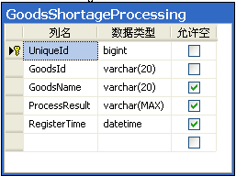
在后台管理系统中加入GoodsShortageMag.aspx页面，并在Manager.aspx中增加至这个页面的链接。
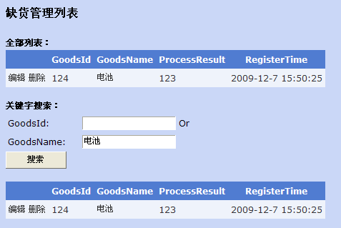
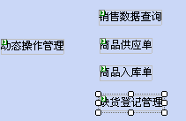

在GoodsSearch.aspx页面加入登记缺货按钮并令搜索出的商品可以选择，单击登记缺货按钮即可将此商品登记缺货。
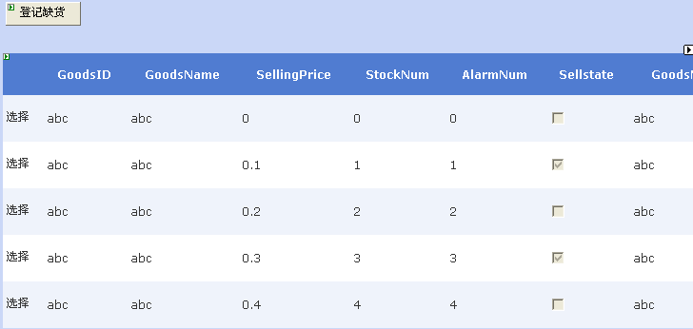

4.1.2代码增量或修改

GoodsShortageMag.aspx
缺货管理页面由于使用SqlDataSource，因此代码均在aspx页面中。
SqlDataSource3（提供全部列表显示）：
<asp:SqlDataSource ID="SqlDataSource3" runat="server" ConnectionString="<%$ ConnectionStrings:goodsConnectionString %>"
DeleteCommand="DELETE FROM [GoodsShortageProcessing] WHERE [UniqueId] = @UniqueId"
InsertCommand="INSERT INTO [GoodsShortageProcessing] ([GoodsId], [GoodsName], [ProcessResult], [RegisterTime]) VALUES (@GoodsId, @GoodsName, @ProcessResult, @RegisterTime)"
SelectCommand="SELECT * FROM [GoodsShortageProcessing]"
UpdateCommand="UPDATE [GoodsShortageProcessing] SET [GoodsId] = @GoodsId, [GoodsName] = @GoodsName, [ProcessResult] = @ProcessResult, [RegisterTime] = @RegisterTime WHERE [UniqueId] = @UniqueId" CancelSelectOnNullParameter="False">
<DeleteParameters>
<asp:Parameter Name="UniqueId" Type="Int64" />
</DeleteParameters>
<UpdateParameters>
<asp:Parameter Name="GoodsId" Type="String" />
<asp:Parameter Name="GoodsName" Type="String" />
<asp:Parameter Name="ProcessResult" Type="String" />
<asp:Parameter DbType="DateTime" Name="RegisterTime" />
<asp:Parameter Name="UniqueId" Type="Int64" />
</UpdateParameters>
<InsertParameters>
<asp:Parameter Name="GoodsId" Type="String" />
<asp:Parameter Name="GoodsName" Type="String" />
<asp:Parameter Name="ProcessResult" Type="String" />
<asp:Parameter DbType="DateTime" Name="RegisterTime" />
</InsertParameters>
</asp:SqlDataSource>

SqlDataSource2（提供关键字搜索功能）：
<asp:SqlDataSource ID="SqlDataSource2" runat="server" ConnectionString="<%$ ConnectionStrings:goodsConnectionString %>"
DeleteCommand="DELETE FROM [GoodsShortageProcessing] WHERE [UniqueId] = @UniqueId"
InsertCommand="INSERT INTO [GoodsShortageProcessing] ([GoodsId], [GoodsName], [ProcessResult], [RegisterTime]) VALUES (@GoodsId, @GoodsName, @ProcessResult, @RegisterTime)"
SelectCommand="SELECT * FROM [GoodsShortageProcessing] WHERE (([GoodsId] = @GoodsId) OR ([GoodsName] LIKE '%' + @GoodsName + '%'))"
UpdateCommand="UPDATE [GoodsShortageProcessing] SET [GoodsId] = @GoodsId, [GoodsName] = @GoodsName, [ProcessResult] = @ProcessResult, [RegisterTime] = @RegisterTime WHERE [UniqueId] = @UniqueId" CancelSelectOnNullParameter="False">
<SelectParameters>
<asp:ControlParameter ControlID="tbxGoodsId" Name="GoodsId" PropertyName="Text" Type="String" />
<asp:ControlParameter ControlID="tbxGoodsName" Name="GoodsName" PropertyName="Text"
Type="String" />
</SelectParameters>
<DeleteParameters>
<asp:Parameter Name="UniqueId" Type="Int64" />
</DeleteParameters>
<UpdateParameters>
<asp:Parameter Name="GoodsId" Type="String" />
<asp:Parameter Name="GoodsName" Type="String" />
<asp:Parameter Name="ProcessResult" Type="String" />
<asp:Parameter DbType="Datetime" Name="RegisterTime" />
<asp:Parameter Name="UniqueId" Type="Int64" />
</UpdateParameters>
<InsertParameters>
<asp:Parameter Name="GoodsId" Type="String" />
<asp:Parameter Name="GoodsName" Type="String" />
<asp:Parameter Name="ProcessResult" Type="String" />
<asp:Parameter DbType="Datetime" Name="RegisterTime" />
</InsertParameters>
</asp:SqlDataSource>

同时，为了达到两个GridView即时更新的目的，在任意一个列表删除或更新信息时均对两个GridView同时调用DataBind()函数。

GoodsSearch.aspx
protected void btnRegisterGoodsShortage_Click(object sender, EventArgs e)
{
if (gvCommoditySearch.SelectedIndex != -1)
{
SqlConnection conn = new SqlConnection(System.Configuration.ConfigurationManager.AppSettings["connStr"]);
SqlCommand cmd = new SqlCommand(
"INSERT INTO GoodsShortageProcessing(GoodsId, RegisterTime) VALUES (@GoodsId, @RegisterTime)", conn);
cmd.Parameters.Add("GoodsId", SqlDbType.VarChar);
cmd.Parameters.Add("RegisterTime", SqlDbType.DateTime);

GridViewRow row = gvCommoditySearch.SelectedRow;
cmd.Parameters["GoodsId"].Value = row.Cells[1].Text;
cmd.Parameters["RegisterTime"].Value = DateTime.Now;

conn.Open();
cmd.ExecuteNonQuery();
conn.Close();
}
}

4.2增加会员制管理功能

4.2.1设计增量或变更
新增表MemberLevel，用来记录会员等级相关信息。
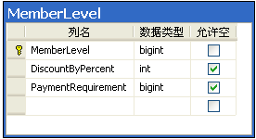
并不在Member表中保存会员等级，而是在每次计算价格时根据会员卡累计消费数量计算其等级及相应折扣。

大量修改Checkout.aspx页面，严格购物过程，并添加价格查看功能。
添加商品到购物单：
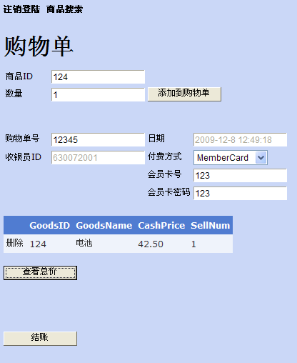
查看价格：
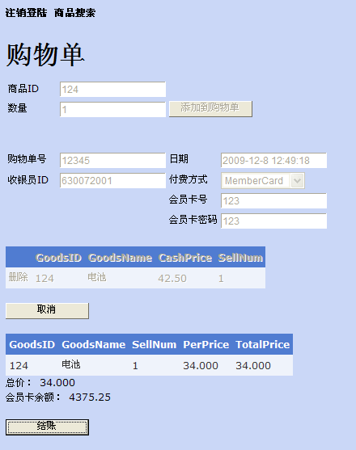
结账：
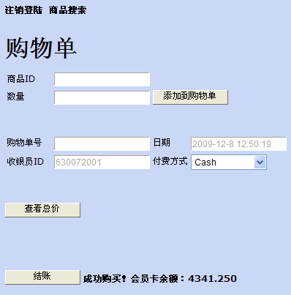

4.2.2代码增量或修改

Checkout.aspx
初始化价格表单Schema：
/// <summary>
/// 初始化价格表单的Schema
/// </summary>
private void InitPriceListTableSchema()
{
// 初始化priceListColumns的schema
priceList = new DataTable();
DataColumnCollection priceListColumns = priceList.Columns;
priceListColumns.Clear();
priceListColumns.Add(new DataColumn("GoodsID", typeof(string)));
priceListColumns.Add(new DataColumn("GoodsName", typeof(string)));
priceListColumns.Add(new DataColumn("SellNum", typeof(int)));
priceListColumns.Add(new DataColumn("PerPrice", typeof(decimal)));
priceListColumns.Add(new DataColumn("TotalPrice", typeof(decimal)));
}

添加商品到购物单逻辑：
protected void btnAddToList_Click(object sender, EventArgs e)
{
// 搜索符合条件的商品
SqlConnection objConnection = new SqlConnection(strConnect);
SqlCommand objCommand = new SqlCommand("", objConnection);

objCommand.CommandText =
"SELECT GoodsID, GoodsName, SellingPrice AS CashPrice FROM Commodity WHERE GoodsID = @GOODSID ";
objCommand.Parameters.Add("GOODSID", SqlDbType.VarChar);
objCommand.Parameters["GOODSID"].Value = tbxBuyGoodsID.Text.Trim();

try
{
if (objConnection.State == ConnectionState.Closed)
objConnection.Open();

// 将搜索到的商品添加到购物单列表中
SqlDataReader reader = objCommand.ExecuteReader();
if (reader.Read())
{
DataRow newRow = goodsList.NewRow();
newRow["GoodsID"] = reader["GoodsID"];
newRow["GoodsName"] = reader["GoodsName"];
newRow["CashPrice"] = reader["CashPrice"];
newRow["SellNum"] = int.Parse(tbxSellNum.Text.Trim());
goodsList.Rows.Add(newRow);
gvBuyGoods.DataBind();
}
}
catch (SqlException exp)
{
Session["Error"] = exp.Message;
Response.Redirect("Error.aspx");
}
finally
{
//关闭数据库连接
if (objConnection.State == ConnectionState.Open)
objConnection.Close();
}
}

结账逻辑：
protected void btnBuy_Click(object sender, EventArgs e)
{
// 如果尚未查看价格则不进行任何操作
if (reviewPriceBtnState == 0) return;

// 如果购物单中没有东西则不进行任何操作
if (goodsList.Rows.Count == 0) return;

SqlConnection objConnection = new SqlConnection(strConnect);
SqlCommand objCommand = new SqlCommand("", objConnection);

objCommand.CommandText = "INSERT INTO Sale (SellListID, GoodsID, SellNum, Dealway, EmployeeID)" +
" VALUES (@SELLLISTID, @GOODSID, @SELLNUM, @DEALWAY, @EMPLOYEEID)";

objCommand.Parameters.Add("SELLLISTID", SqlDbType.VarChar);
objCommand.Parameters.Add("GOODSID", SqlDbType.VarChar);
objCommand.Parameters.Add("SELLNUM", SqlDbType.Int);
objCommand.Parameters.Add("DEALWAY", SqlDbType.Int);
objCommand.Parameters.Add("EMPLOYEEID", SqlDbType.VarChar);

objCommand.Parameters["SELLLISTID"].Value = tbxSellListId.Text.Trim();
objCommand.Parameters["DEALWAY"].Value = DrDpDealway.SelectedIndex;
objCommand.Parameters["EMPLOYEEID"].Value = tbxCashierID.Text.Trim();

int dealWay = DrDpDealway.SelectedIndex;
try
{
if (objConnection.State == ConnectionState.Closed)
objConnection.Open();

// 会员卡付账
if (dealWay == 1)
{
if (remainAmount < totalPrice)
{
lblOrderStatus.Text = "会员卡余额不足！";
objConnection.Close();
return;
}
}

// 用事务进行操作
SqlTransaction transaction = objConnection.BeginTransaction();
objCommand.Transaction = transaction;

// 对购物单中的每个商品进行处理
foreach (DataRow row in goodsList.Rows)
{
objCommand.Parameters["GOODSID"].Value = row["GoodsID"];
objCommand.Parameters["SELLNUM"].Value = row["SellNum"];
objCommand.ExecuteNonQuery();
}

// 写回余额，并增加累计消费值
SqlCommand updateMemberInfoCommand = new SqlCommand(
"UPDATE Member SET AdvancePayment = @RemainAmount, TotalCost = TotalCost + @Payment " +
"WHERE MemberID = @MemberID", objConnection);
updateMemberInfoCommand.Transaction = transaction;
updateMemberInfoCommand.Parameters.Add("RemainAmount", SqlDbType.Decimal);
updateMemberInfoCommand.Parameters.Add("MemberID", SqlDbType.VarChar);
updateMemberInfoCommand.Parameters.Add("Payment", SqlDbType.Decimal);
updateMemberInfoCommand.Parameters["RemainAmount"].Value = remainAmount - totalPrice;
updateMemberInfoCommand.Parameters["MemberID"].Value = tbxMemberID.Text;
updateMemberInfoCommand.Parameters["Payment"].Value = totalPrice;
updateMemberInfoCommand.ExecuteNonQuery();

transaction.Commit();

// (TODO: mincomp)添加购买信息到Dealing表

// 清空购买数据
ClearAllTextBox();

// 初始化页面
InitPage();

// 修改购买情况
if (dealWay != 2)
{
lblOrderStatus.Text = "成功购买！";
if (dealWay == 1)
{
lblOrderStatus.Text += "会员卡余额：" + Convert.ToString(remainAmount - totalPrice);
}
}
else lblOrderStatus.Text = "成功压单！";

// 修改页面控件
SetModifiableControlEnable(true);
priceList.Clear();
gvGoodsPrice.DataBind();
}
catch (SqlException exp)
{
Session["Error"] = exp.Message;
Response.Redirect("Error.aspx");
}
finally
{
//关闭数据库连接
if (objConnection.State == ConnectionState.Open)
objConnection.Close();
}
}

查看商品价格逻辑：
protected void btnReviewPrice_Click(object sender, EventArgs e)
{
lblReviewPriceStatus.Text = "";

// 如果购物单中没有东西则不进行任何操作
if (goodsList.Rows.Count == 0) return;

if (reviewPriceBtnState == 0)
{
SqlConnection conn = new SqlConnection(strConnect);
conn.Open();

int discountPercent = 0;
if (DrDpDealway.SelectedIndex == 1)
{
// 确认身份信息
SqlCommand getMemberInfoCommand =
new SqlCommand("SELECT * FROM Member WHERE MemberID = @MemberID", conn);
getMemberInfoCommand.Parameters.Add("MemberID", SqlDbType.VarChar);
getMemberInfoCommand.Parameters["MemberID"].Value = tbxMemberID.Text;
SqlDataReader reader = getMemberInfoCommand.ExecuteReader();
if (reader.Read() == false || (string)reader["CardPwd"] != tbxCardPwd.Text)
{
lblReviewPriceStatus.Text = "会员ID或密码错误！";
conn.Close();
return;
}
remainAmount = (decimal)reader["AdvancePayment"];
reader.Close();

// 计算折扣率
SqlCommand cmd = new SqlCommand(
"SELECT DiscountByPercent FROM Member, MemberLevel " +
"WHERE Member.TotalCost >= MemberLevel.PaymentRequirement " +
"AND Member.MemberID = @MemberId " +
"ORDER BY MemberLevel DESC", conn);
cmd.Parameters.Add("MemberId", SqlDbType.VarChar);
cmd.Parameters["MemberId"].Value = tbxMemberID.Text.Trim();
Object result = cmd.ExecuteScalar();
if (result == null) discountPercent = 0;
else discountPercent = (int)result;
conn.Close();

lblCardRemainAmount.Text = Convert.ToString(remainAmount);
lblCardRemainAmount.Visible = true;
lblRemain.Visible = true;
}

// 填充priceList表内容，并计算总价
totalPrice = 0;
priceList.Clear();
foreach (DataRow row in goodsList.Rows)
{
DataRow newRow = priceList.NewRow();
newRow["GoodsID"] = row["GoodsID"];
newRow["GoodsName"] = row["GoodsName"];
newRow["SellNum"] = row["SellNum"];
decimal price = ((decimal)row["CashPrice"]) / 100 * (100 - discountPercent);
decimal grossPrice = price * (int)row["SellNum"];
totalPrice += grossPrice;
newRow["PerPrice"] = price;
newRow["TotalPrice"] = grossPrice;
priceList.Rows.Add(newRow);
gvGoodsPrice.DataBind();
}

lblTotalPrice.Text = Convert.ToString(totalPrice);

SetModifiableControlEnable(false);
reviewPriceBtnState = 1;
btnReviewPrice.Text = "取消";

lblViewPrice.Visible = true;
lblTotalPrice.Visible = true;
}
else
{
SetModifiableControlEnable(true);
priceList.Clear();
gvGoodsPrice.DataBind();
reviewPriceBtnState = 0;
btnReviewPrice.Text = "查看总价";
lblTotalPrice.Text = "";
lblReviewPriceStatus.Text = "";

lblCardRemainAmount.Visible = false;
lblRemain.Visible = false;
lblViewPrice.Visible = false;
lblTotalPrice.Visible = false;
}
}

MemberLevel.aspx
SqlDataSource1（提供全部列表功能）：
<asp:SqlDataSource ID="SqlDataSource1" runat="server" ConnectionString="<%$ ConnectionStrings:goodsConnectionString %>"
DeleteCommand="DELETE FROM [MemberLevel] WHERE [MemberLevel] = @MemberLevel"
InsertCommand="INSERT INTO [MemberLevel] ([MemberLevel], [DiscountByPercent], [PaymentRequirement]) VALUES (@MemberLevel, @DiscountByPercent, @PaymentRequirement)"
SelectCommand="SELECT * FROM [MemberLevel]" UpdateCommand="UPDATE [MemberLevel] SET [DiscountByPercent] = @DiscountByPercent, [PaymentRequirement] = @PaymentRequirement WHERE [MemberLevel] = @MemberLevel">
<DeleteParameters>
<asp:Parameter Name="MemberLevel" Type="Int64" />
</DeleteParameters>
<UpdateParameters>
<asp:Parameter Name="DiscountByPercent" Type="Int32" />
<asp:Parameter Name="PaymentRequirement" Type="Int64" />
<asp:Parameter Name="MemberLevel" Type="Int64" />
</UpdateParameters>
<InsertParameters>
<asp:Parameter Name="MemberLevel" Type="Int64" />
<asp:Parameter Name="DiscountByPercent" Type="Int32" />
<asp:Parameter Name="PaymentRequirement" Type="Int64" />
</InsertParameters>
</asp:SqlDataSource>

添加新会员卡等级逻辑：
protected void btnAddNewMemberLevel_Click(object sender, EventArgs e)
{
SqlConnection conn = new SqlConnection(System.Configuration.ConfigurationManager.AppSettings["connStr"]);
SqlCommand cmd = new SqlCommand(
"INSERT INTO MemberLevel(MemberLevel, DiscountByPercent, PaymentRequirement) " +
"VALUES (@Level, @Discount, @Payment)", conn);
cmd.Parameters.Add("Level", SqlDbType.BigInt);
cmd.Parameters.Add("Discount", SqlDbType.Int);
cmd.Parameters.Add("Payment", SqlDbType.BigInt);
cmd.Parameters["Level"].Value = tbxMemberLevel.Text.Trim();
cmd.Parameters["Discount"].Value = tbxDiscountPercentage.Text.Trim();
cmd.Parameters["Payment"].Value = tbxPaymentRequirement.Text.Trim();
conn.Open();
cmd.ExecuteNonQuery();
conn.Close();

GridView1.DataBind();
}

变更需求测试

5.1收银员收银测试
测试用例1：
步骤1：打开浏览器，输入地址。
步骤2：输入用户名630072001、密码123456789并点击登录按钮。
步骤3：添加ID为124的商品，数量一个。添加两次。
步骤4：输入购物单号11111，并选择MemberCard为付费方式，输入会员卡号123，密码123。
步骤5：点击查看总价。
步骤6：点击结账。
[测试用例设计目标]
测试使用信用卡收银的正常流程。
[预期结果]
1）系统页面正确提示总价和会员卡余额。
2）系统页面正确提示已成功购买，并显示会员卡余额。
3）数据库中Sale表新增购物单11111信息两项。
4）数据库中Member表AdvancePayment和TotalCost作相应改变。
[涉及功能]
1.2
[测试结果]
完全正确。
[其它质量指标]
响应时间：<1秒
界面提示：不够友好
[结果分析]
成功添加会员卡等级功能。

测试用例2：
步骤1：打开浏览器，输入地址。
步骤2：输入用户名630072001、密码123456789并点击登录按钮。
步骤3：添加ID为124的商品，数量一个。添加两次。
步骤4：输入购物单号11111，并选择Cash为付费方式。
步骤5：点击查看总价。
步骤6：点击结账。
[测试用例设计目标]
测试使用现金收银的正常流程。
[预期结果]
1）系统页面正确提示总价和会员卡余额。
2）系统页面正确提示已成功购买。
3）数据库中Sale表新增购物单11111信息两项。
[涉及功能]
1.2
[测试结果]
完全正确。
[其它质量指标]
响应时间：<1秒
界面提示：不够友好

测试用例3：
步骤1：打开浏览器，输入地址。
步骤2：输入用户名630072001、密码123456789并点击登录按钮。
步骤3：添加ID为124的商品，数量一个。添加两次。
步骤4：输入购物单号11111，并选择PendingOrder为付费方式。
步骤5：点击查看总价。
步骤6：点击结账。
[测试用例设计目标]
测试压单的正常流程。
[预期结果]
1）系统页面正确提示总价和会员卡余额。
2）系统页面正确提示已成功压单。
3）数据库中Sale表新增购物单11111信息两项。
[涉及功能]
1.2
[测试结果]
完全正确。
[其它质量指标]
响应时间：<1秒
界面提示：不够友好

测试用例4：
步骤1：打开浏览器，输入地址。
步骤2：输入用户名630072001、密码123456789并点击登录按钮。
步骤3：添加ID为124的商品，数量一万个。添加一次。
步骤4：输入购物单号11111，并选择MemberCard为付费方式。
步骤5：点击查看总价。
步骤6：点击结账。
[测试用例设计目标]
测试会员卡余额不足的流程。
[预期结果]
1）系统页面正确提示总价和会员卡余额。
2）系统页面正确提示会员卡余额不足。
[涉及功能]
1.2
[测试结果]
完全正确。
[其它质量指标]
响应时间：<1秒
界面提示：不够友好

测试用例5：
步骤1：打开浏览器，输入地址。
步骤2：输入用户名630072002、密码98765、选择登陆身份为Manager，点击登录按钮。
步骤3：选择会员卡等级管理。
步骤4：对会员卡等级列表进行编辑。
步骤5：新增会员卡等级，等级12，折扣率100，花费需求100000，点击添加。
步骤6：删除会员卡等级12。
[测试用例设计目标]
测试会员卡等级管理。
[预期结果]
1）会员卡等级的增加，修改，删除能在页面上即时显示并在数据库作相应修改。
[涉及功能]
1.2
[测试结果]
完全正确。
[其它质量指标]
响应时间：<1秒
界面提示：不够友好

5.2增加缺货预定功能
测试用例1：
步骤1：打开浏览器，输入地址。
步骤2：输入用户名630072001、密码123456789、选择登陆身份为Cashier，点击登录按钮。
步骤3：选择商品搜索。
步骤4：对商品名“电池”进行模糊搜索。
步骤5：选择GoodsId为124的商品电池。
步骤6：点击缺货按钮。
[测试用例设计目标]
测试登记缺货功能。
[预期结果]
1）数据库中成功加入对电池的缺货登记。
[涉及功能]
1.1
[测试结果]
完全正确。
[其它质量指标]
响应时间：<1秒
界面提示：不够友好

测试用例2：
步骤1：打开浏览器，输入地址。
步骤2：输入用户名630072002、密码98765、选择登陆身份为Manager，点击登录按钮。
步骤3：选择缺货登记管理。
步骤4：对缺货登记列表进行编辑。
步骤5：按照关键字GoodsId = “124”进行搜索。
步骤6：按照关键字GoodsName = “电池”进行搜索。
[测试用例设计目标]
测试缺货登记管理。
[预期结果]
- 缺货登记的修改，删除能在页面上即时显示并在数据库作相应修改。
- 能按照关键字搜索到结果并对其作相应修改，修改的结果能即时看到。
[涉及功能]
1.1
[测试结果]
完全正确。
[其它质量指标]
响应时间：<1秒
界面提示：不够友好

附加的系统改进
由于原系统各个页面的控件排布均是按照绝对坐标，较难排版和校准，因此这次新生成的页面GoodsShortageMag.aspx和MemberLevel.aspx均按Flow方式进行排布。同时将Checkout.aspx页面的排布也改为Flow方式的排布。对系统某些页面进行了排版修正，将所有以相对坐标定位的控件改为以绝对坐标定位。
修改了错误页面显示的内容。令其读取Session[“Error”]中的内容。修正了由于SqlDataSource的CancelSelectOnNullParameter属性所导致的问题。

